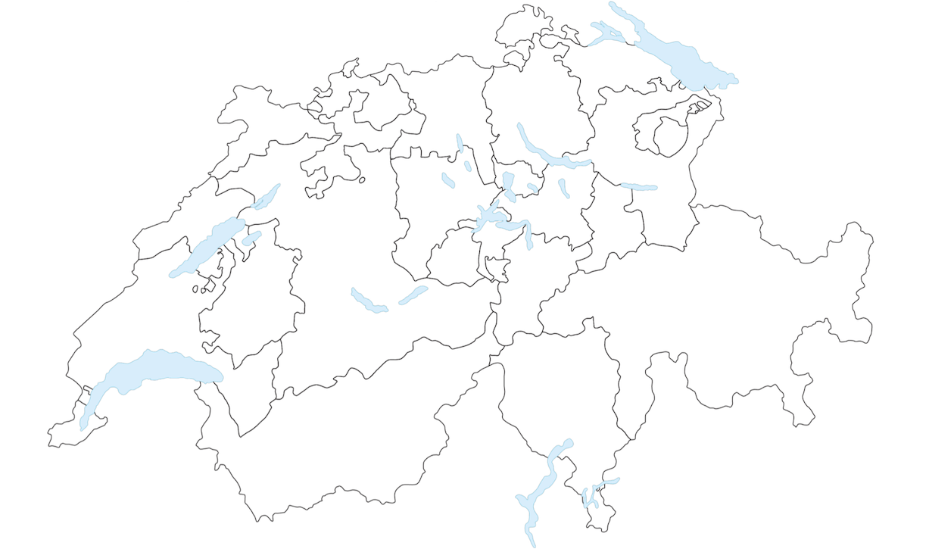

allemand | italien
français | romanche
La Suisse romande | La Suisse italienne
La Suisse alémanique

Argovie | Berne | Fribourg | Grisons
Zoug | Bâle-Campagne | Genève | Jura
Zurich | Bâle-Ville | Glaris | Lucerne
Neuchâtel | Nidwald | Obwald | Saint-Gall
Schaffhouse | Soleure | Schwytz | Thurgovie
Tessin | Uri | Vaud | Valais
Appenzell Rhodes-Intérieurs |  | Appenzell Rhodes-Extérieurs

